南京信息职业技术学院
数码艺术学院

团队成员子课题
毕业设计报告书

团队总课题： Cataholic增强现实游戏制作
本人子课题：Cataholic增强现实游戏制作—游戏场景贴图
学生 魏琳琳 学号 91642D13
专业 影视动画
指导教师 张玉芹
指导教师单位
完成时间： 2019 年 4 月 25 日

毕业设计诚信承诺书

我谨在此承诺：
团队毕业设计作品中本人承担的部分系本人原创，如出现抄袭及侵犯他人知识产权的情况，将取消本人毕业答辩资格。

承诺人（签名）：

年 月 日

目 录

一、 子课题研究 3
1. 子课题分析 3
2. 同行业调研 3
3. 子课题意义 4
二、 设计创意与构思 5
1. 设计创意来源 5
2. 设计构思方案 6
三、 设计制作实施环节 8
1. 实施步骤 8
2. 技能技法运用 11
四、 设计总结 13
五、 致谢 14

子课题研究
- 子课题分析
子课题与整体相关性：子课题内容是AR猫场景贴图，贴图在整个游戏中占非常重要的部分，是展现给用户最初，也是吸引用户玩游戏，增加用户游戏体验感最重要的部分之一。游戏场景的贴图是整个大学三年的学习中，必须的技能，它像一件衣服，而我们就像是裁缝给模型制作并穿上合适漂亮的衣服。作为一名影视动画（游戏场景方向）专业的学生，要求我们拥有基本的造型，空间感，审美，色彩敏感度等能力。
选择该课题原因：课上和课后的练习，贴图部分是我最擅长的部分，并且在做课程作业以及训练中积累了一定的贴图。
构思:在欧式场景模型创建好后，选择贴图风格，贴图类型。在开始时定下了几个主题有粉色少女，黑白简约，欧式风格，田园风格，最后根据用户群体既有男性又有女性，且游戏主打可爱清新的特点，采用接受程度较高，也更符合当今年轻群体的田园清新风格。
- 同行业调研
AR作为近几年来新兴的产业，整体市场趋向较好，在技术上也有一定的突破，如：摄像，水平竖直检测，瞳孔识别，面部识别等。
在目前AR以侵入我们生活的当中，其应用场景有：短视频/相机，手势控雨，Animoji（在使用ISO12系统的iPhone X imessage当中，自定义捏脸创建
3D形象，随后在各种拍照软件中广泛使用。）。
AR在游戏方面的使用，有国外上线的AR版的《行尸走肉》上线后获得几百万次的下载和破千万的营收；而苹果发布的一款多人AR对战的射击游戏，证明了未来AR必然是多人互动游戏。而我们所做的AR游戏是在手机的摄像镜头下，而目前市面上虽然有一些同类型的AR游戏但并不为人们所熟知。手机上AR最普遍为大家所熟知的是，地图AR模式带路人，拍照换脸，扫描物体看到不同的场景等。
随着国家政策，世界大趋势下的情况，各大高校纷纷建立了虚拟现实专业，而在2019年的春晚上也应用了AR技术。未来也一定是属于AR的时代。
- 子课题意义
贴图是游戏当中最重要的部分，是玩家接触游戏后，最直观感受到一款游戏是否用心，团队制作水准，美工审美等；玩家的游戏感受，而市面上比较风靡的游戏例如，《剑网三》就以其精致的场景，角色，深受广大玩家喜爱。而精致美丽，炫酷的皮肤，衣服；也给游戏增加了商业价值如：《奇迹暖暖》。
在做子课题的过程当中，越来越能够理解课堂上老师反复强调的贴图美观合适的重要性。
一款游戏关卡再有意思，情节再动人，音乐再好听但是缺少了贴图，也会让玩家兴趣大大减少，更不会是一件成功的作品。就如同我们依据常听到一句心灵鸡汤，没有好看的外表，谁来了解你的内心。而游戏中的贴图就是这样的存在。在整个毕业设计制作的过程当中，我也更明白了，各个环节的冗杂，团队成员之间的相互配合，以及美工角色的重要性和存在的意义。
- 设计创意与构思

设计创意来源

随着《旅行青蛙》的大火，各种宠物游戏层出不穷占据了大部分的游戏市场，而在2018年7,8.我们就开始商讨制作一款游戏，为了弥补2D游戏不真实的特点，我们决定采用更真实更贴近现实的AR技术。团队里的成员都非常喜欢猫，而猫在宠物中以其可爱优雅的形象是最为大家接受的宠物。一款AR猫游戏的概念运营而生。并做了如下Word文档，PPT和思维导图。

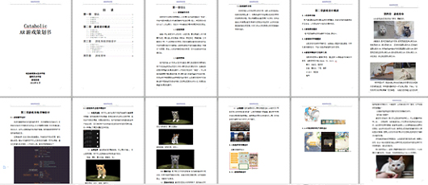
图1（AR猫概念word）

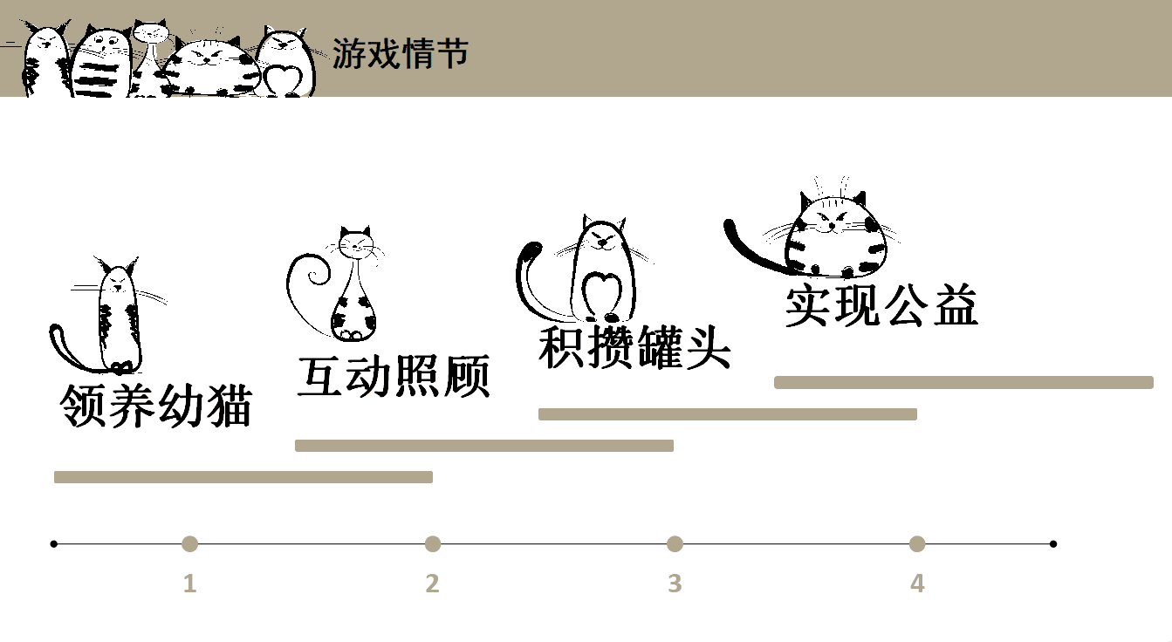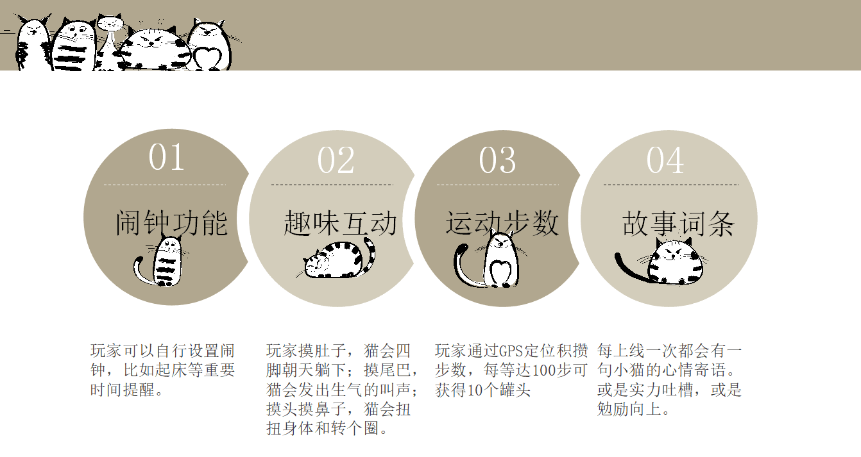
图3（AR猫概念PPT）
图2（AR猫概念PPT）

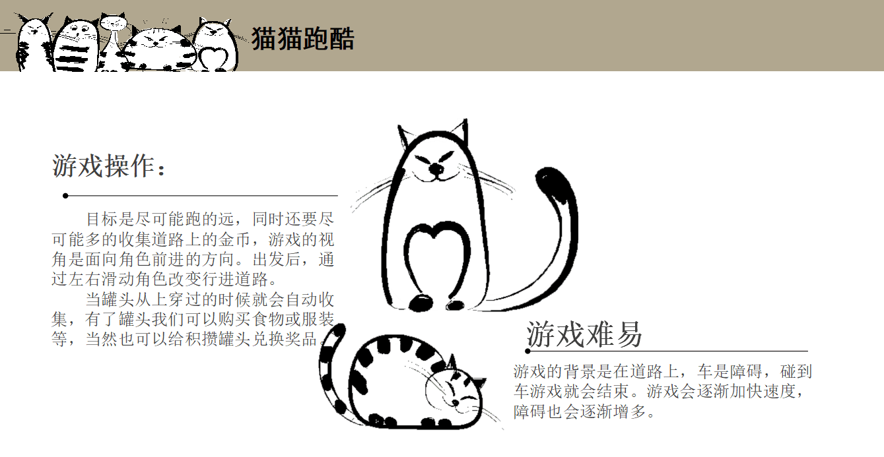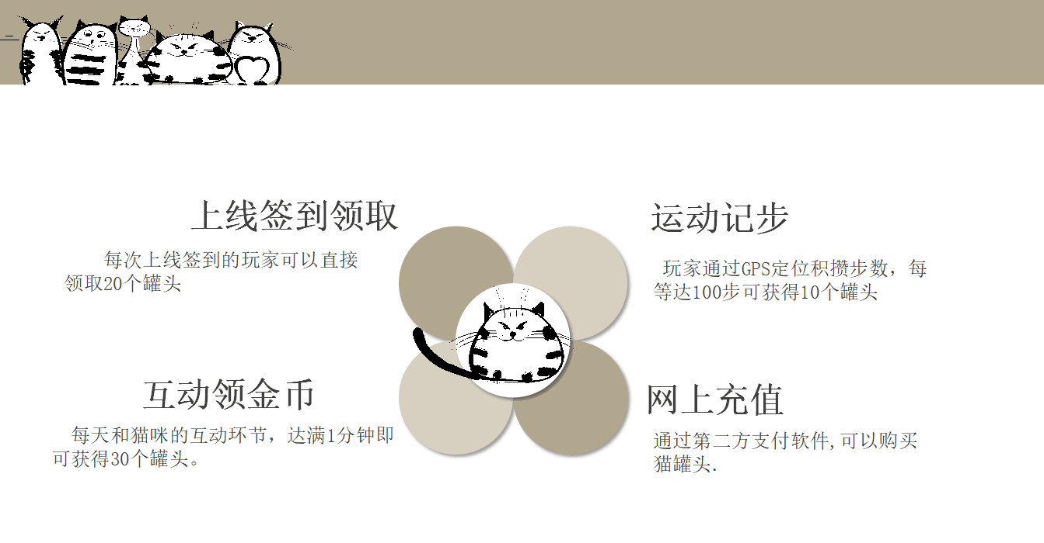
图5（AR猫概念PPT）
图4（AR猫概念PPT）

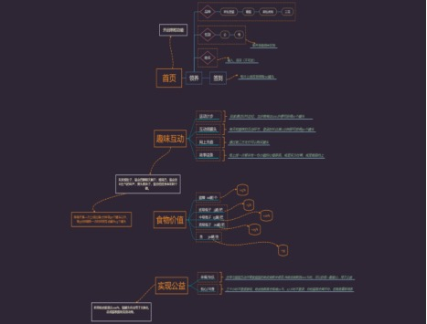
图6（AR猫游戏思维导图）

后期参加了第十三届全国高等职业院校“发明杯”大学生创新创业大赛获（创意类）二等奖。

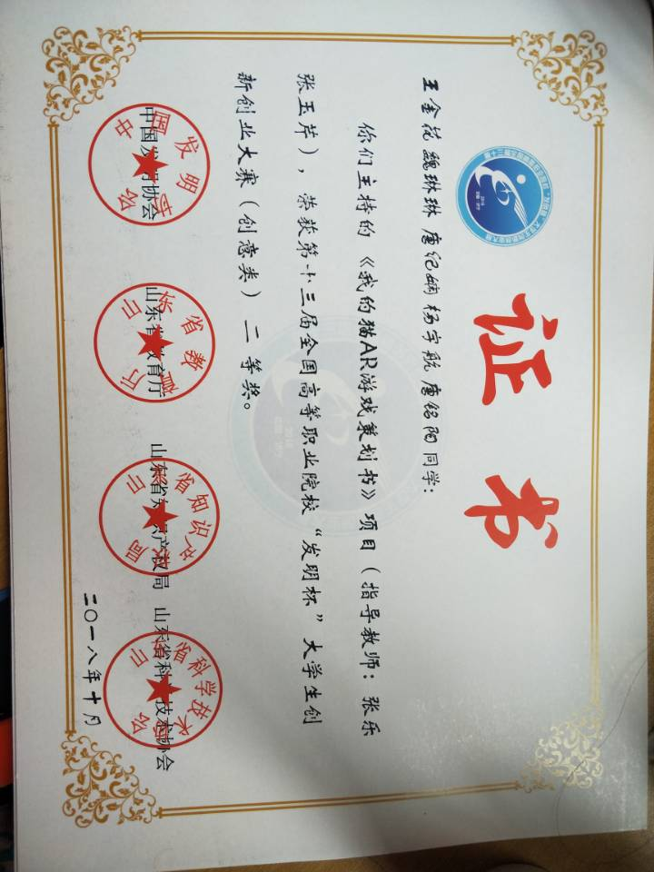
图7（创意大赛获奖证书）

而随后面临毕业，在讨论毕业设计时。因为该题已经获奖，更加加深了我们想要把它做出来呈现出完整的作品。在后来与老师商量可行性时，加入了，大量的想法。也在类似的游戏中寻找灵感。不光找了3D的游戏也找了一部分2D的游戏的界面用做参考。

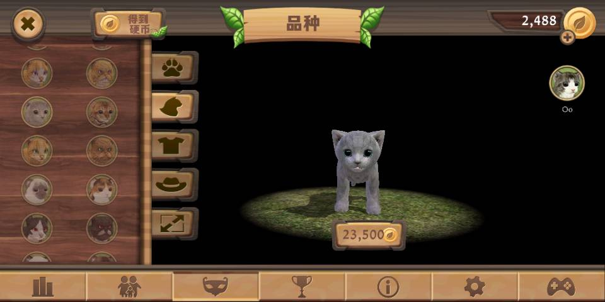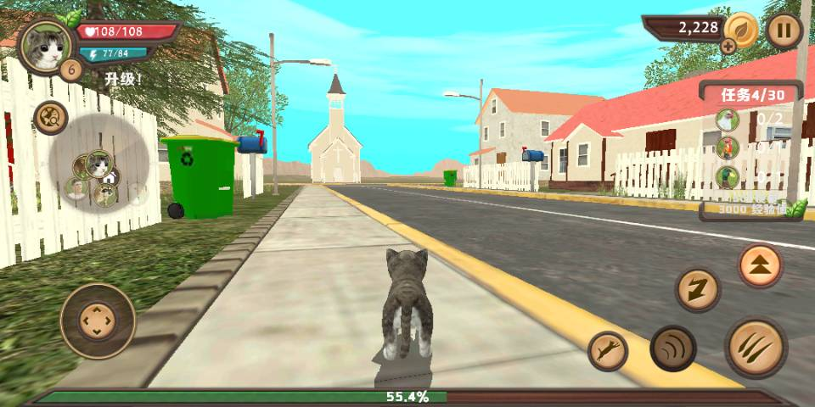
图9（猫游戏参考）
图8（猫游戏参考）

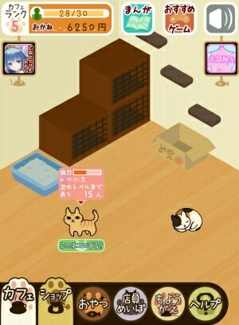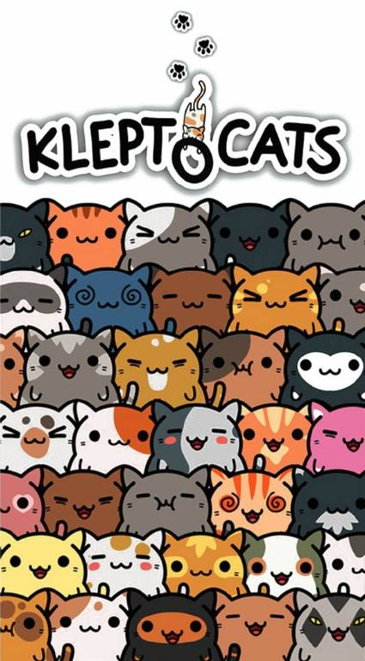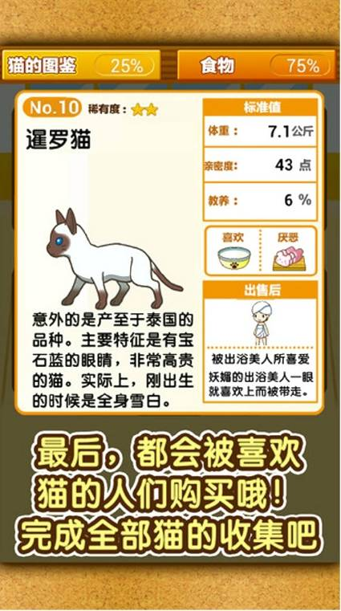
图12（游戏界面参考图）
图11（游戏界面参考图）
图10（游戏界面参考图）

随后进行了第一次迭代。在课堂上负责程序的老师叫我们用程序的手法将程序与美工进行了可行性划分，以及分类。

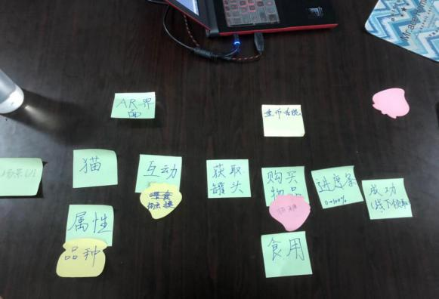
图13（现场老师辅导游戏流程）

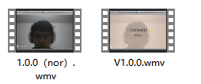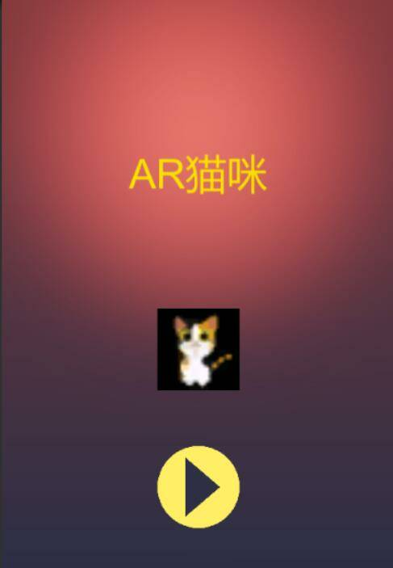
图14（第一、二次程序反馈视频）

程序那边将我们的想法进一步实现了，进行了第一，二次测试。

团队在过程当中不断进行讨论，进行项目进展的反馈。

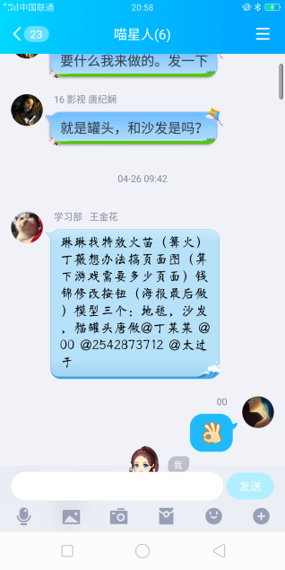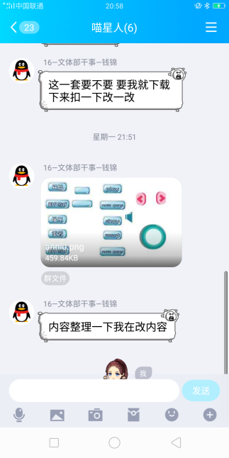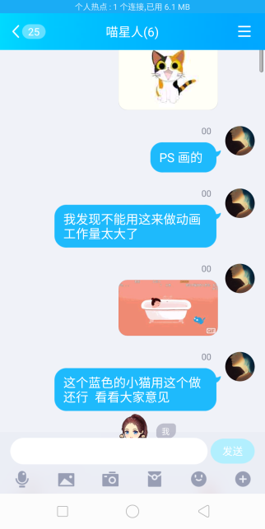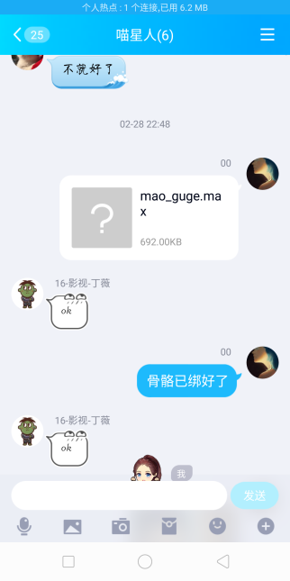
图15（团队群讨论聊天记录）

设计构思方案
动画场景，色彩配色以及现实生活中的欧式等风格房子装修图，从中寻找灵感并取材。在一开始为了达到效果打算采用手绘，然后根据手绘图进行贴图，后期与团队伙伴考虑，发现这样会导致工作量加大，且效果不能并不会很好，因为手绘无法实现材质的质感，例如：木头的纹理，墙壁，床单等。观看了很多相同类型的图片从其他游戏中寻找灵感，以及绿色同色系配色，冷暖搭配。并一次次中尝试，墙壁上的墙纸纹理不断尝试，达到目前效果。主要借鉴以下图片，以及配色。
以上内容仅为本文档的试下载部分，为可阅读页数的一半内容。如要下载或阅读全文，请访问：https://d.book118.com/648060016127006026

